**Voici les corrections du mercredi**

**Transformation :** *Des grenouilles étaient sur des grosses feuilles. Les écureuils se chauffaient au soleil.*

|  |  |  |  |  |
| --- | --- | --- | --- | --- |
|  | prendre | vouloir | pouvoir | venir |
| Je | PRENAIS | VOULAIS | POUVAIS | venais |
| Tu | PRENAIS | VOULAIS | pouvais | VENAIS |
| Elle ; il ; on | PRENAIT | VOULAIT | POUVAIT | venait |
| Nous | PRENIONS | voulions | POUVIONS | VENIONS |
| VOUS | PRENIEZ | VOULIEZ | POUVIEZ | VENIEZ |
| Ils | prenaient | VOULAIENT | POUVAIENT | VENAIENT |

8 721 = 8 000 + 700 + 20 + 1

▪ 345 = 300 + 40 + 5

▪ 2 045 = 2 000 + 40 + 5

▪ 602 = 600 + 2

▪ 3 590 = 3 000 + 500 + 90

▪ 5 006 = 5 000 + 6

-----------------------------------------------------------------------------------------------------------------------------------

Et le programme d’aujourd’hui jeudi 2 avril

( ce qui est en jaune est facultatif en fonction du temps que vous pouvez accorder)

**Anglais :** What is the date today ? Tuesday 2nd april (prononcer “sècond eïpwol”)

Pour te mettre en forme, écoute cette petite chanson sur les animaux, n’oublie pas de chanter.

<https://www.youtube.com/watch?v=pWepfJ-8XU0>

Do you have a pet ? yes I have …….. / No I have no pet.

Voici un nouveau petit texte de **lecture rapide** ( fais attention à la ponctuation ! ) à lire entièrement une fois puis 1 fois pendant une minute.

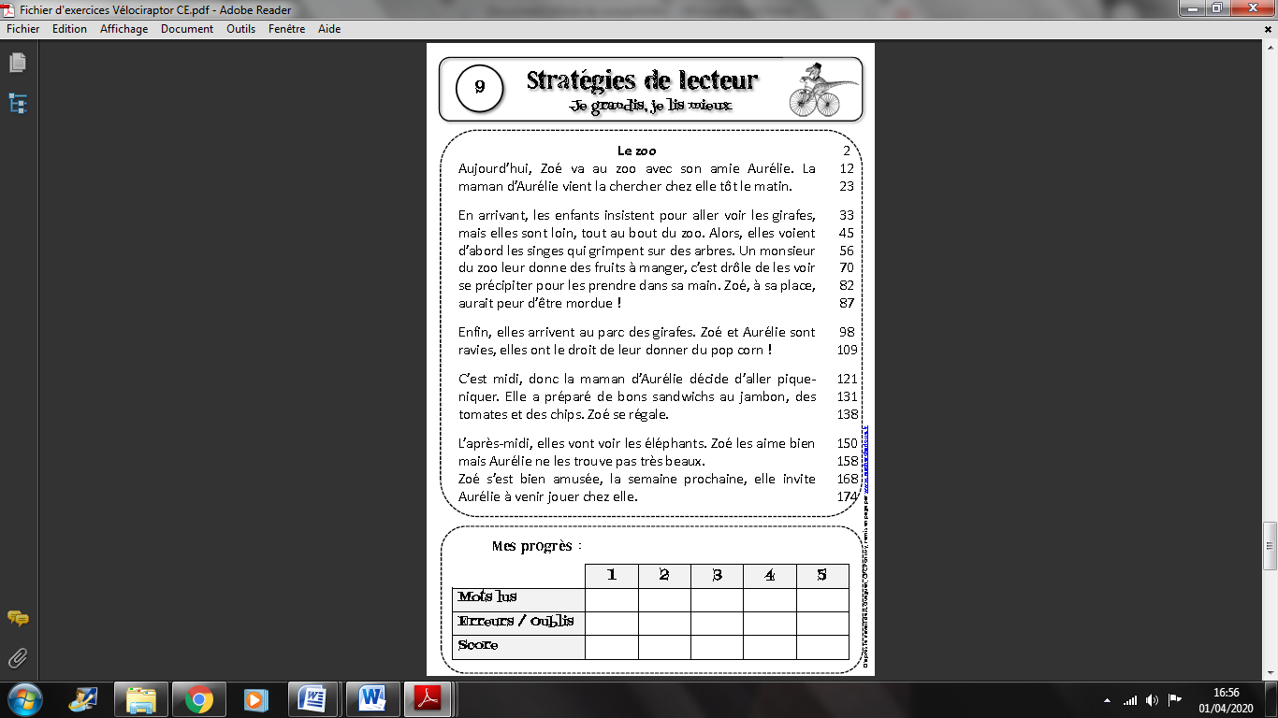

**Dictée***:* ***Aujourd’hui,*** *maman va au travail, elle ouvre le portail et prend sa voiture.*

**Transformation :** *remplace aujourd’hui par* ***Avant*** *( attention tu dois utiliser l’imparfait , souligne les verbes conjugués pour ne pas te tromper)*

*Tu peux aussi revoir cette petite vidéo sur l’imparfait*

<https://www.youtube.com/watch?v=-9r6i9YTfN0>

Essaie maintenant de **ranger** ces mots  en trois groupes et donne un titre à chaque groupe :

Voyais, faisait, disaient, disait, voyaient, voyiez, faisions, faisais, disais, disiez, voyions, disions, faisiez, faisaient, voyait

|  |  |  |
| --- | --- | --- |
|  |  |  |
|  |  |  |

Essaie maintenant de **trouver le pronom** qui va devant chacun de ces verbes

Tu peux écrire 3 phrases avec chacun de ces verbes.

TU peux faire une petite pause bien méritée. C:\Users\Edith\AppData\Local\Microsoft\Windows\Temporary Internet Files\Content.IE5\UPJ6ZVEK\1200px-Breathe-face-smile.svg[1].png

Un peu de **maths** à présent on reste sur notre table de 8 , ça va de mieux en mieux ? Courage

Voici quelques résultats il en manque à toi de les trouver : 8 40 24 80

8x0= ….. 8x1=…. 8x2= …… 8x3=….. 8x4=…… 8x5=…… 8x6=……. 8x7=……. 8x8=…… 8x9=…… 8x10=……

Tu peux aussi jouer sur calculatice

**Complète le tableau :**



L’école commande 4 tableaux à 80 euros l’un. Combien va t-elle dépenser ?

|  |  |
| --- | --- |
| Dessin : | Opérations : |
| Phrase réponse : | | |

Voilà pour aujourd’hui.

Bon courage et à demain